§2 Binair reken

**Optellen**

Optellen in binair is niet ingewikkeld. Je telt het bovenste en onderste getal bij elkaar op en in het geval van 1+1 krijg je 10.

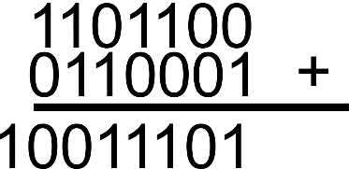

Decimaal: 108+49 = 157, dus het klopt

**Getallen met elkaar verminderen**

Dit is ook niet ingewikkeld. Je haalt steeds het onderste getal van het bovenste getal af. als je op -1 uitkomt ‘leen’ je van het volgende getal.

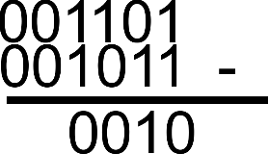

**Vermenigvuldigen**

Vermenigvuldigen is lastiger, maar nog te doen. Dit doe je door steeds het meest rechtste nummer van onder te vermenigvuldigen met de nummers van de bovenste rij. Dit gaat dus van rechts naar links. Als de rij af is ga je bij de onderste rij de stappen herhalen voor het getal dat een plek verder naar links staat. Je zet steeds de uitkomsten onder elkaar en telt ze op het einde bij elkaar op. Denk eraan om het antwoord per rij ook steeds een plek op te laten schuiven.

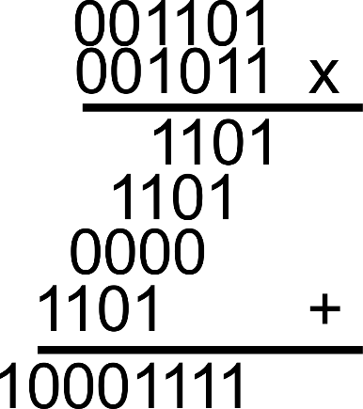

13*11=143, dus het klopt

Delen

Binair delen is niet gemakkelijk, daarom begint het voorbeeld met een ‘normale’ staartdeling. De bedoeling is om steeds te kijken hoe vaak de noemer (het onderste getal in de breuk) in de teller (het bovenste getal in de breuk) past en dan uiteindelijk al die keren bij elkaar op te tellen en eventueel nog het overblijfsel als breuk over te nemen. Bij binair gaat het op precies dezelfde manier, maar het lijkt een stuk lastiger.

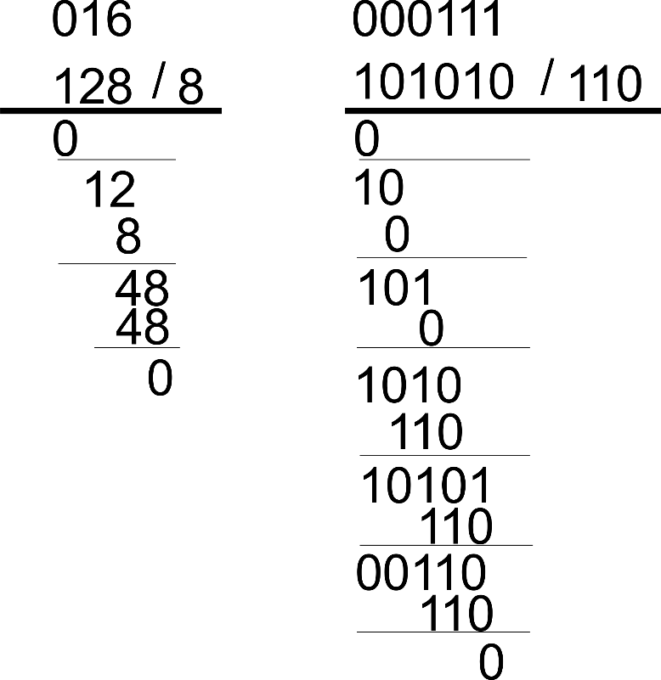

NB) bij binair rekenen mogen de 0 en waar geen 1 voor komt weg worden gelaten.

Oefeningen

1. Tel op
2. 10111+01100
3. 01111+1110101
4. 001100111+01111100
5. Bereken
6. 10110-11
7. 10110-0110
8. 110011-101110
9. Vermenigvuldig:

a) 111*000

b) 101*101

c) 11011*101111

1. Delen
2. 101/101
3. 10110/10

Antwoorden

1) a) 100011

b) 10000100

c) 11100011

2) a) 10011

b) 10000

c) 100 (51-47=40

3) a) 0

b) 11001

c) 1001010

4) a) 1

b) 1011 (22/2=11)